**Федеральное государственное образовательное бюджетное учреждение**

**высшего образования**

**«ФИНАНСОВЫЙ УНИВЕРСИТЕТ ПРИ ПРАВИТЕЛЬСТВЕ РФ»**

**Департамент анализа данных и машинного обучения**

**Отчет по практике №18-19**

«Работа с PostgreSQL в Python»

по дисциплине «системы управления базами данных»

Студентки группы ПИ22-4

Факультета информационных технологий

и анализа больших данных

Сярибжановой Делии Рафиковны

____________________________________

(подпись)

Москва 2024

Создайте в среде разработки на языке Python (например, в PyCharm) программу, которая реализует следующие задачи, оформленные в виде отдельных функций:

1. Создание таблиц базы данных по варианту (см. далее список заданий).

**Вариант 1 Склад**

Необходимо хранить информацию о существующих складах (номер склада, адрес, телефон, фамилия руководителя склада), товарах (код, название, группа товара, фирма-

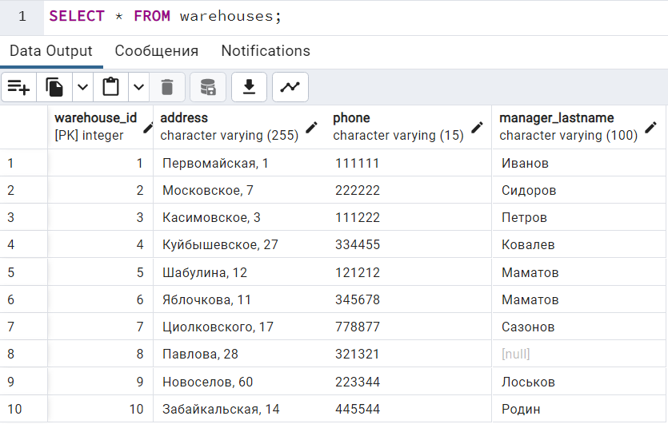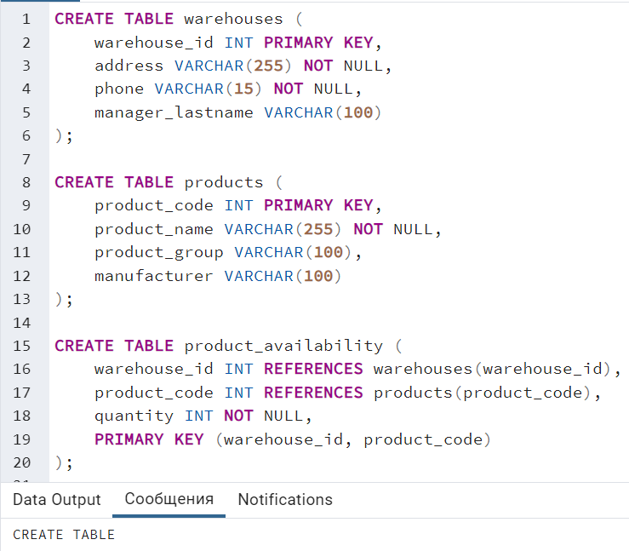производитель), а также о наличии товаров на конкретных складах с указанием количества товаров за последние три дня.

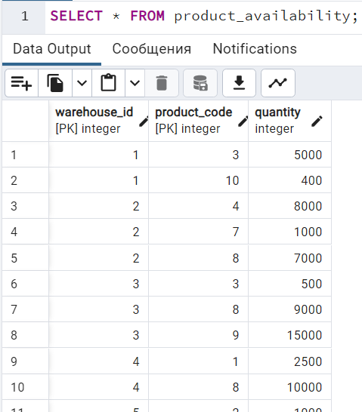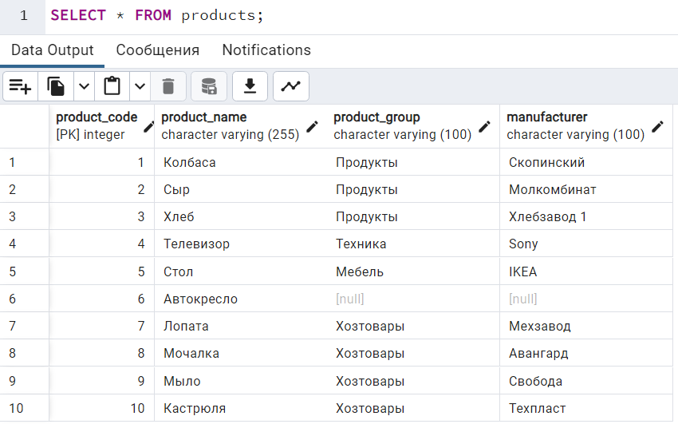

1. Напишите функции, которые добавляют данные в таблицы. Для каждой таблицы напишите два варианта функций: первый вариант функции добавляет одну строку данных, второй вариант – добавляет все указанные в задании строки. В каждую из функций данные (т.е. одна строка или набор строк) передаются в качестве параметров. Т.е. и в запрос, который выполняется с помощью execute (executemany), эти данные тоже приходят в качестве параметров (нужно использовать параметризованные запросы INSERT).

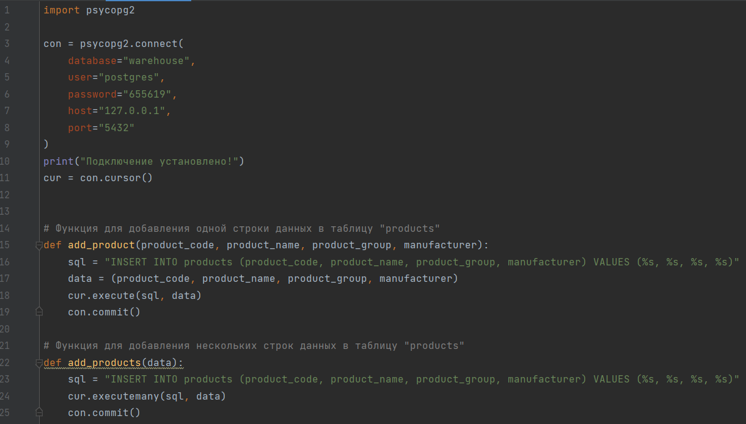

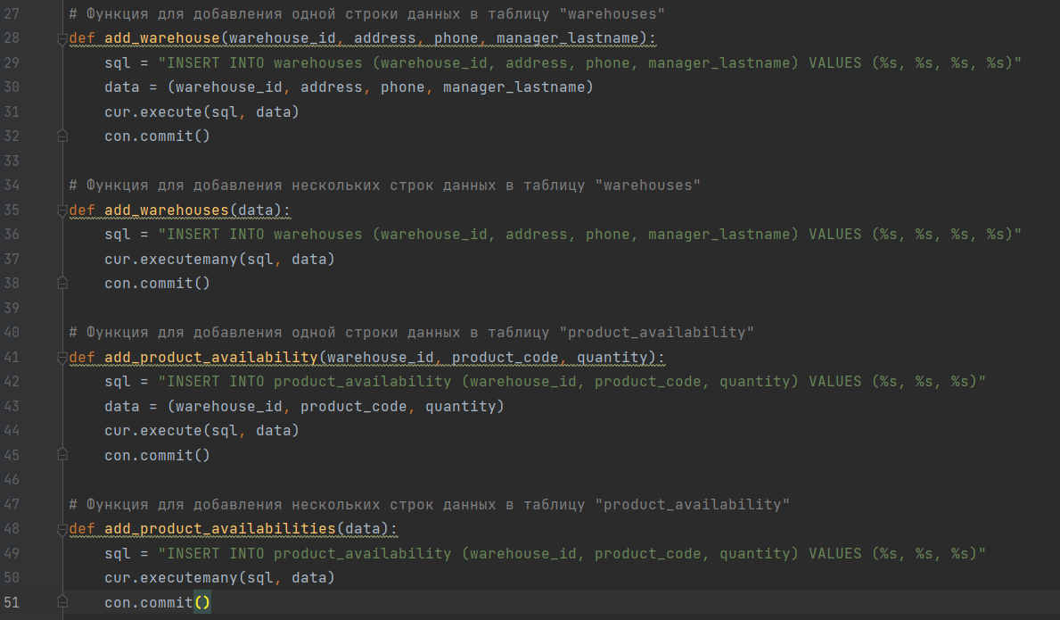

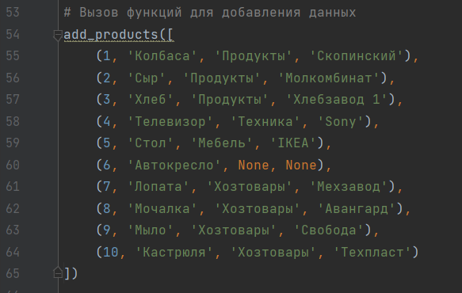

1. 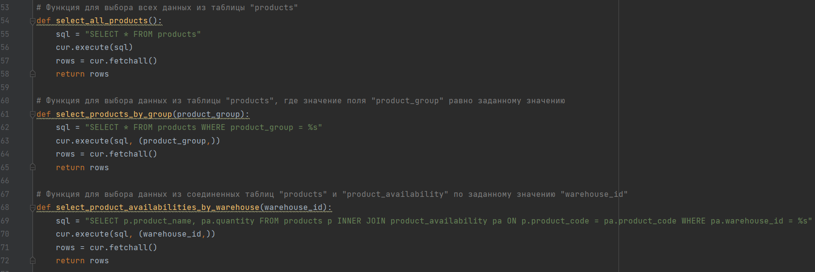Напишите функции, которые выполняют выборки из таблиц. Для каждой таблицы варианты функций должны быть такими: выбрать все данные из таблицы; выбрать данные, в которых значение(-я) поля(-ей) равно(-ы) заданному(-ым) – параметризованные запросы, заданное(-ые) значение(-я) передае(ю)тся в функцию в качестве параметра(-ов); выбрать данные, полученные после соединения таблиц, в запросе должен быть хотя бы один параметр. Все параметры, которые присутствуют в запросах, должны передаваться в функцию при ее вызове.

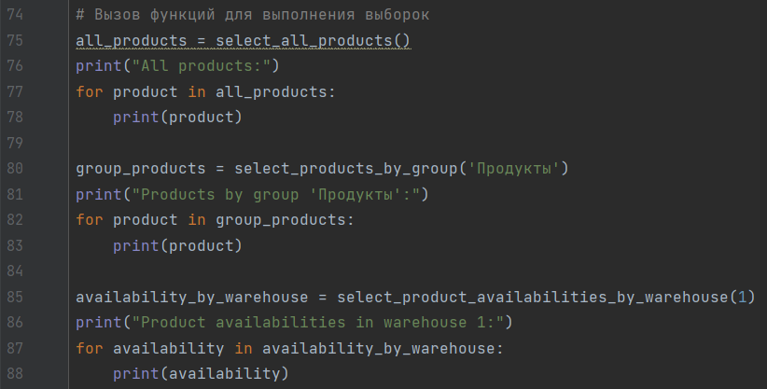

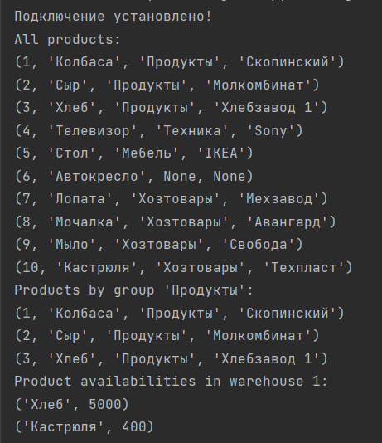

1. 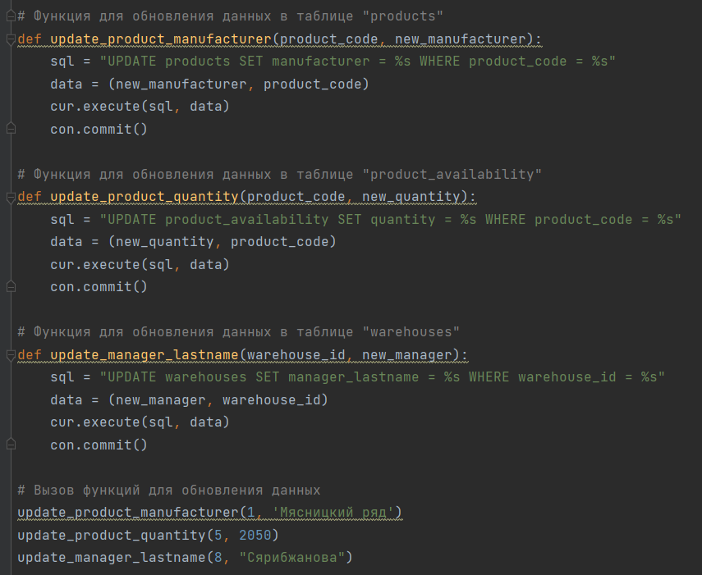Напишите функции для каждой таблицы, которые выполняют обновление ее полей. Предусмотрите выполнение условий сохранения целостности данных. Значения, которыми нужно обновить данные в таблице, должны быть переданы в соответствующую функцию в качестве параметра.
2. 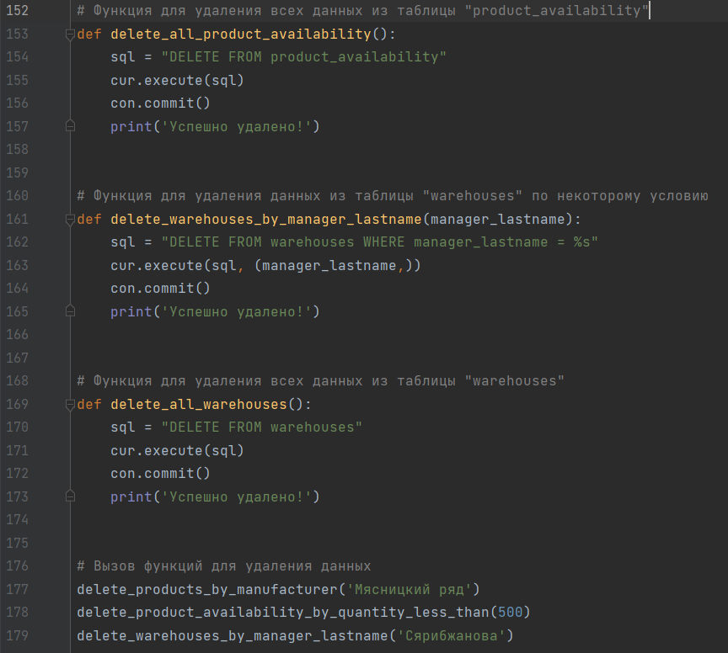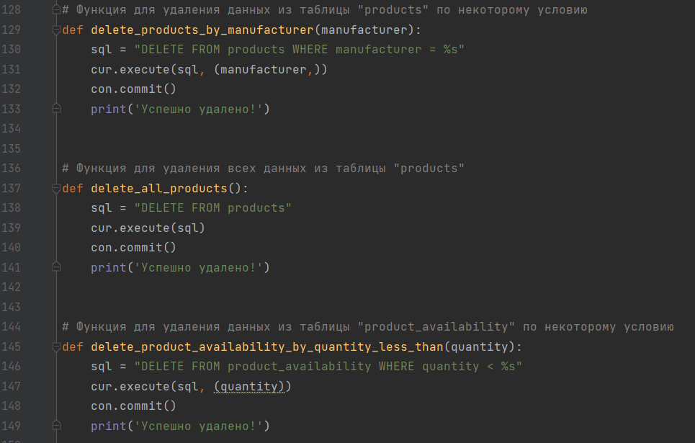Напишите функции для каждой таблицы, которые выполняют а) удаление данных по некоторому условию – значения для условий передавайте в качестве параметров в функцию; б) удаление всех данных. Предусмотрите выполнение условий сохранения целостности данных.